NOTICE site Internet du Club AEP

**1)** Pour vous connecter et participer au Nouveau Site Internet du Club de l’AEP vous devez dans un premier temps **créer votre compte** personnel sur le Site :

<https://www.aeprandoaix.com/>

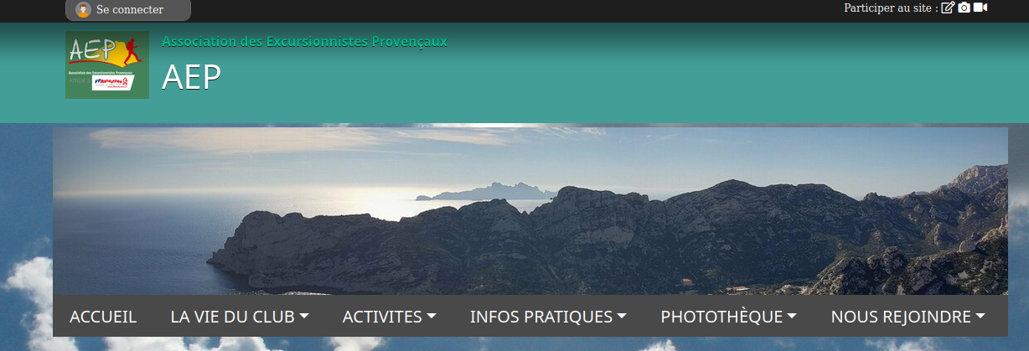

Cliquez tout en haut à gauche sur  Se Connecter

Vous obtenez alors la page ci-dessous :

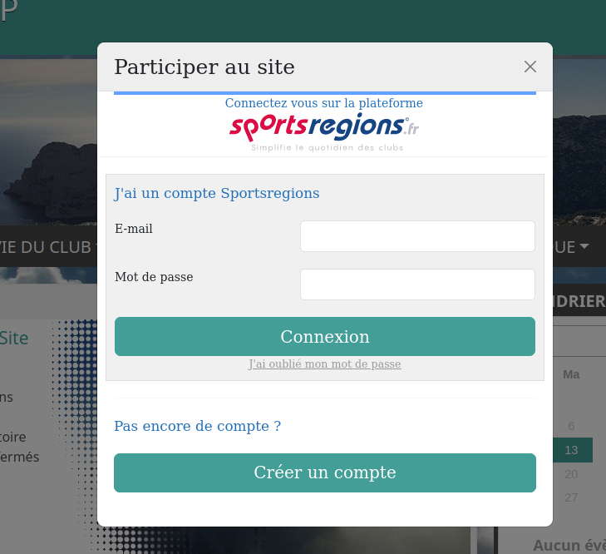

Cliquez sur « Créer un compte »

Remplir le formulaire d’inscription …. (mémorisez votre mot de passe, il vous permettra de vous connecter les fois suivantes), validez une fois toutes les informations remplies.

Vous recevrez un E-mail de validation d’inscription sur votre boite mail => **cliquez sur le lien de validation.**Vous obtenez la page d’Accueil du Site de l’AEP avec en haut à droite votre identification.

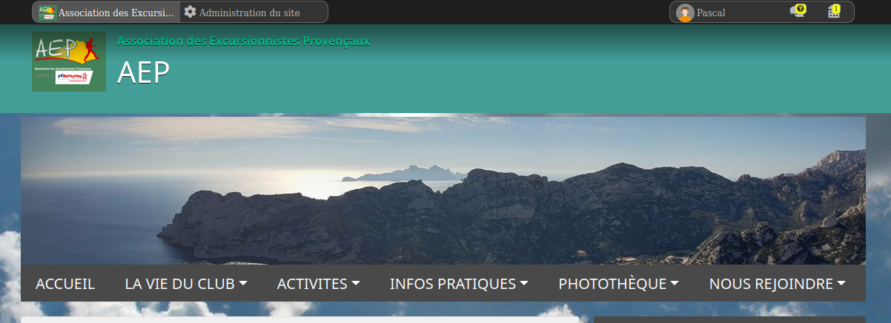

Votre compte personnel est créé, vous **recevrez dans les jours suivants** un E_mail vous invitant à être Contributeur pour ce Site, **merci de l’accepter.**

* Vous pourrez alors naviguer sur le Site, et après formation créer vos événements.
* Si vous avez déjà créé votre compte personnel, Entrez directement votre « E-mail » et votre

**« Mot de passe »**

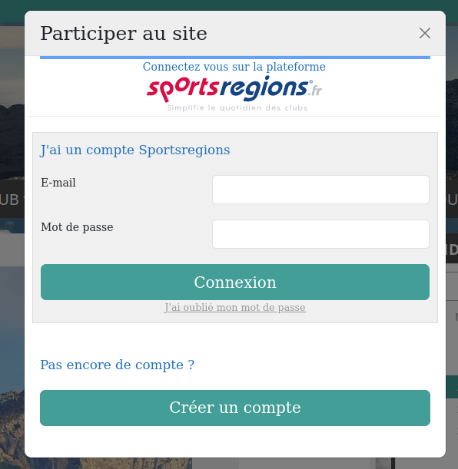

Cliquez sur « Connexion »

Vous obtenez la page d’Accueil du Site « Randonneurs du Pays d’Aix », avec en haut à droite votre identification.



* + Vous pourrez alors naviguer sur le Site,

***Je vous en souhaite un bon usage, et reste disponible pour tout complément d’information.***

***Pascal***